|  |
| --- |
|  |
| **АДМИНИСТРАЦИЯ ТАМАЛИНСКОГО РАЙОНА** |
| **ПЕНЗЕНСКОЙ ОБЛАСТИ** |
|  |
| ПОСТАНОВЛЕНИЕ |
|  |

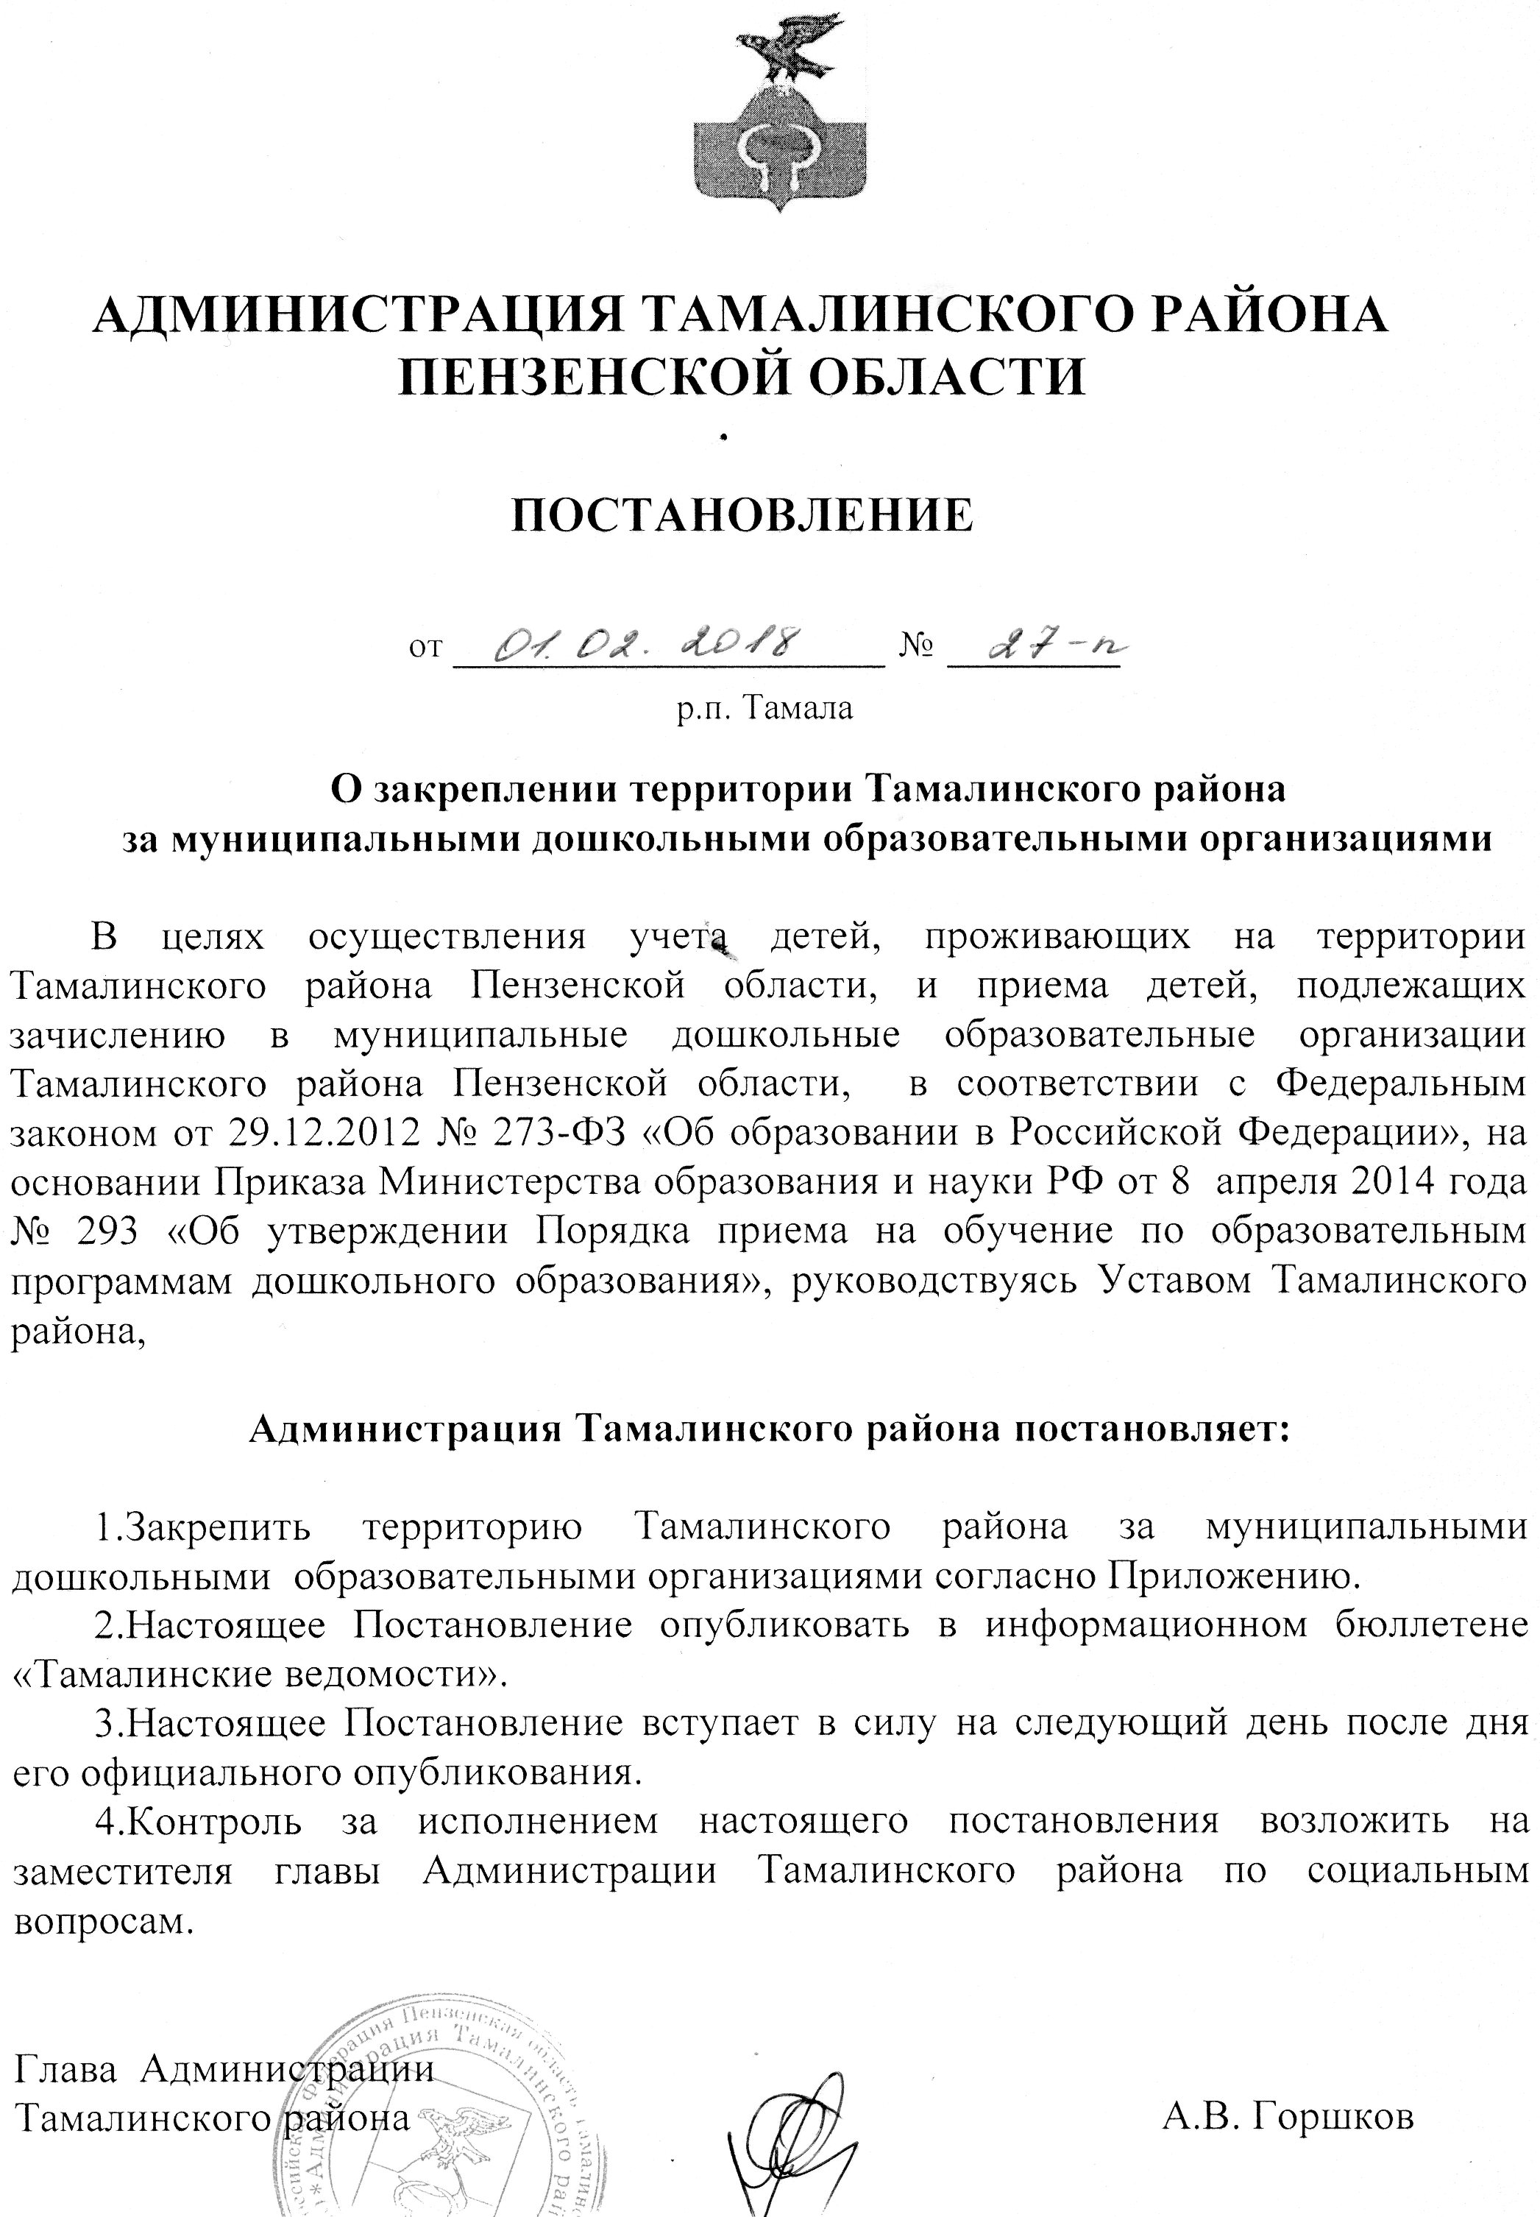

|  |  |  |  |
| --- | --- | --- | --- |
| от |  | № |  |
| р.п. Тамала | | | |

**Озакреплении территории Тамалинского района**

**за дошкольными образовательными организациями**

В целях осуществления учета детей, проживающих на территории Тамалинского района Пензенской области, и приема детей, подлежащих зачислению в муниципальные дошкольные образовательные организации Тамалинского района Пензенской области, в соответствии с Федеральным законом от 29.12.2012 № 273-ФЗ «Об образовании в Российской Федерации», на основании Приказа Министерства образования и науки РФ от 8 апреля 2014 года № 293 «Об утверждении Порядка приема на обучение по образовательным программам дошкольного образования», руководствуясь Уставом Тамалинского района

**Администрация Тамалинского района постановляет:**

1.Закрепить территорию Тамалинского района за дошкольными образовательными организациями согласно Приложению.

2.Настоящее Постановление опубликовать в информационном бюллетене «Тамалинские ведомости».

3.Настоящее Постановление вступает в силу после официального опубликования.

4.Контроль за исполнением настоящего постановления возложить на заместителя главыАдминистрации Тамалинского района по социальным вопросам.

Глава Администрации

Тамалинского района А.В. Горшков

Приложение к Постановлению

Администрации Тамалинского района

от 01.02.2018 № 27-п

Территория, закрепленная за муниципальными дошкольными образовательными организациями Тамалинского района Пензенской области

|  |  |  |
| --- | --- | --- |
| №№  п/п | Наименование образовательного учреждения | Название населенных пунктов |
| 1 | 2 | 3 |
| 1 | Муниципальное бюджетное дошкольное образовательное учреждение детский сад №1 р.п.Тамала Пензенской области, Здание 1  (442900, Пензенская область, р.п. Тамала,  ул. Коммунистическая, 34) | р.п. Тамала, улицы:  Гагарина, Железнодорожная, Коммунальная, Коммунистическая от №1 и №2 по №52 и №37, Корсакова, Крылова, Лесная, Луначарского от №2 и №3 по №29 и №36, Октябрьская, Привокзальная, Прудная, Пушкинская от №1 по №41, Радищева, Советская, Солнечная, Степана Разина, Транспортная от №1и №2 по №61 и №66, Школьная.  переулки:  Амбулаторный, Аптечный, Дорожный, Колхозный, Лесной,  Милицейский, Парковый, Почтовый, Советский, Типографский. |
| 2 | Муниципальное бюджетное дошкольное образовательное учреждение детский сад №1 р.п.Тамала Пензенской области, Здание 2  (442900, Пензенская область, р.п. Тамала,  ул. Транспортная, 87) | р.п. Тамала, улицы:  60 лет Октября, 8 марта, Александровская, Александровский проезд, Березовая, Коммунистическая от №54 и №39 до конца улицы, Корчагина, Лермонтова, Луговая, Луначарского от №31 и №38 до конца улицы, Молодежная, Московская, Пацаева, Пензенская, Победы, Пушкинская от №42 до конца улицы, Тамбовская, Транспортная от №63 и №68 до конца улицы, Трудовая,  переулки:  Березовый, Гришинский, Луговой, Мельничный.  д. Агринка, д. Гришино , д. Озерки, д. Хмырово, с. Березовка, д. Токаревка |
| 3 | Ульяновский филиал муниципального бюджетного дошкольного образовательного учреждения детского сада №1 р.п. Тамала Пензенской области  (442901, Пензенская область Тамалинский район,  с. Ульяновка, ул. Новая, 37) | д. Алексеевка, д. Агринка, с. Березовка, д. Красавка, с. Каменка, п. Луговой, с. Масловка, д. Невежкино, с. Обвал, д. Токаревка, с. Ульяновка, |
| 4 | Муниципальное бюджетное дошкольное образовательное учреждение детский сад №5 р.п.Тамала Пензенской области  (442900, Пензенская область, р.п.Тамала, ул. Восточная, 29) | р.п. Тамала, улицы:  Восточная, Западная, Кирова, Комсомольская, Мира,Новая, Степная, Чкалова, Южная |
| 5 | Тамалинский филиал №1 муниципального бюджетного дошкольного образовательного учреждения детский сад №5 р.п.Тамала Пензенской области (442900, Пензенская область,  р.п. Тамала, ул.Заводская, 9) | р.п. Тамала, улицы:  Белинского, Заводская, Заводская-2, Китанина, Майская, Рабоче-Крестьянская, Северная, Северная-1,Цветочная, Юбилейная  переулки:  Белинского |
| 6 | Тамалинский филиал №2 муниципального бюджетного дошкольного образовательного учреждения детский сад №5 р.п.Тамала Пензенской области (442900, Пензенская область,  р.п. Тамала, ул. Пионерская, 2) | р.п. Тамала, улицы:  Дзержинского, Дружбы, Дудочкина, Красная, Овражная, Пионерская, Полевая, Почтовая, Пролетарская,Рабочая, Садовая, Саратовская, Совхозная, Центральная, Чапаева  д. Богданово |
| 7 | Малосергиевский филиал муниципального бюджетного дошкольного образовательного учреждения детского сада №5 р.п.Тамала Пензенской области (442907,Пензенская область, Тамалинский район, с. М-Сергиевка, ул. Центральная, 10) | д. Аннино, д. Гришино, с. Барышниково,п. Березняк, с. Варварино,д. Войново, с. Зубрилово, с. Калиновка, с. Кашировка, с. Малая Сергиевка, д. Новое Зубрилово, д. Садовая |
| 8 | Муниципальное бюджетное дошкольное образовательное учреждение детский сад №15 с. Вишневое Тамалинского района Пензенской области  (442910, Пензенская область, Тамалинский район,  с. Вишневое, ул. Крылова, 50) | д. Большая Корнеевка, с. Вишневое, с. Григорьевка,с. Дуровка, ст. Жизненная, с. Мача, д. Мосолово,  д. Новая Ростовка, д. Санниковка, с. Большая Сергеевка, д. Бугры, д. Крутец, д. Никольское, д. Сюверня  с. Волчий Враг, д. Дворики, д. Иваново-Наумовка, д. Исаевка, с. Куликовка, п. Степной, д. Щетинино, |